Respirator Servo U – aktiv befuktning via Fisher & Paykel 950

Syfte
Att beskriva och tydliggöra uppkoppling samt användning av Servo U med aktiv befuktning med Fisher & Paykel MR 950. Används vid invasiv ventilation, NIV och vid högflödesbehandling på näsgrimma eller trachealkanyl.

Bakgrund
Högt syrgasbehov vid spontanandning innebär nästan alltid uttorkade luftvägar och sämre sekrettransport. Högflöde med aktiv befuktning möjliggör högt gasflöde utan att luftvägarna torkas ut, ges med hjälp av en högflödesgrimma eller trachealkoppling. Högt gasflöde (>35 liter/min) skapar dessutom låga nivåer av positivt luftvägstryck samt en spolningseffekt av näsa/svalg vilket minimerar återinandning av koldioxid. När detta system används kan man även administrera läkemedel via nebulisering.

Arbetsbeskrivning och material
- Servo-U respirator med option för högt flöde
- Befuktare Fisher&Paykel MR 950
- Slangsats F&P befuktare Servo-U, Adult Ventilator Dual Heated Circuit Kit
- Sterilt vatten
- Ev Nebuliseringsset med nebuliseringskabel
- Beroende på behandling dessutom:
Invasiv: CO₂-kyvett, CO₂-mätare, swivel connector, flexslang
Mask: NIV-mask, swivel connektor
Optiflow: Näsgrimma (Optiflow)/Trachealkoppling (Optiflow)

För mer detaljerad beskrivning för uppkoppling, se ”Högflöde med befuktare Fisher&Paykel 950” bildspel för ihopkoppling på Sharepoint MT.

- Ta fram slangsatsen F&P.
- Anslut kammaren till värmeplattan.
- Låt den gula slanganslutningen till sterilt vatten sitta kvar för täthetstest om du inte skall starta upp omedelbart. Vid omedelbar uppstart kopplas sterilt vatten till aggregatet.
- Fäst den långa blå inspirationsslangen i sensor kassetten.
- Fäst den korta blå slangen till fuktkammaren och den andra änden till inspiration på respiratorn.
- Fäst den vita exspirationsslangen med HEPA-filter till exspirationskassetten och exspirationsvärmekabeln till kontakt på den vita exspirationsslangen uppe vid exspirationskassetten.
- Etiketten för märkning av bytesdatum av slangset sparas, användas när du startar behandling, fästs på den orange flaggan på slangsetet. Slangsetet kan användas i 14 dagar.
- Utför funktionskontroll med ”Test av patientkretsen”.
Efter rengöring Uppstart
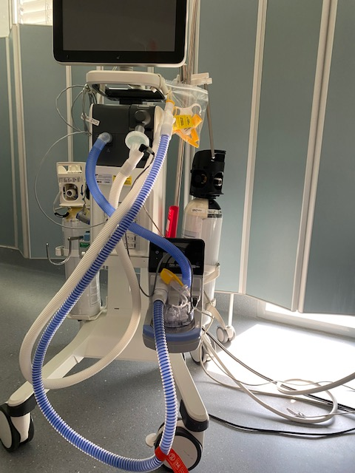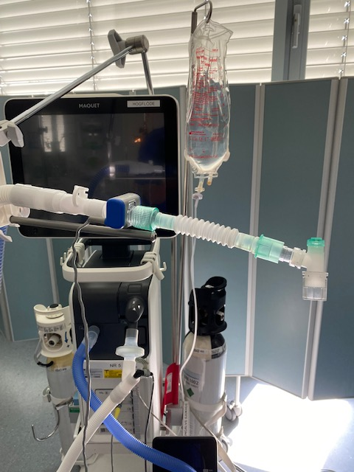

Inför uppstart av aktiv befuktning vid invasiv ventilation eller NIV
- Test av patientkretsen, om respiratorn varit avstängd görs även förkontroll.
- Kalibrera CO₂-sensorn (utförs ej vid NIV, dra ut CO₂-kabeln vid NIV-behandling.
- Välj invasiv/noninvasiv behandling på standbysidan Servo U
- Starta F&P 950, välj läge Invasiv/Mask beroende på aktuell behandling
- Välj temperatur F&P 950; vid Invasivt läge finns endast 37 grader, vid Mask-läge starta med 31 grader (valbara temperaturer 27, 29 och 31 grader).

Inför uppstart av högflödesbehandling på trachealkoppling alternativt näsgrimma
- Test av patientkretsen, om respiratorn varit avstängd görs även förkontroll.
- Ta bort och spara den vita exspirationsslangen med Y-stycke. Används inte vid högflödesbehandling. (Sparas för att kunna användas vid invasiv ventilation eller NIV).
- Starta F&P 950, välj läge Invasiv (vid anslutning till trachealkanyl) alternativt Optiflow
- Välj temperatur på F&P 950.
Alltid 37 grader för invasiv behandling.
Vid Optiflow är 37°, 35° och 33° valbara temperaturer. Det kan dröja upp till 30 minuter innan 37° nås.
- Välj HÖGT FLÖDE under MODER på respiratorn.
- Ställ in syrgashalt och flöde, acceptera och starta respiratorn. Flödet skall vara minst 20 liter/minut för att ge rätt syrgaskoncentration. Maximalt flöde som kan ställas in är 60 liter/minut. Målet med det höga flödet är att överstiga patientens inandningsflöde och därmed skapa en minimal utspädning med rumsluft. På så vis kommer patienten att få den inställda syrgasmängden.
- a) Sätt på patienten grimman innan du ansluter till flödet. Det kan vara en fördel om temperaturen inte hunnit stiga till inställda 37° i detta fall.
b) Om däremot trachealkoppling används kontrollera att temperaturen stigit så den inte är för låg innan du ansluter flödet till patient.
- Anslut Optiflow näsgrimma/Optiflow trachealkoppling, som sitter på patienten, till den blå befuktarslangen.

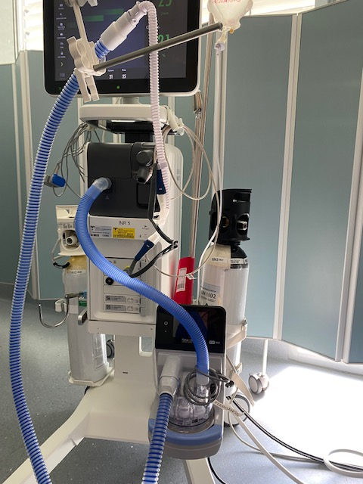
Vid växling mellan Invasiv behandling och Högt flöde på tracheotomerad patient behåll Invasiv behandling på F&P 950 befuktaren.
Nebulisering
Nebuliseringsset kopplas mellan fuktkammaren och den korta blå slangen. Anslut nebuliseringskabeln till nebuliseringssetet och till nebuliseringsporten på Servo U. Starta under ”Manöver” på Servo U.
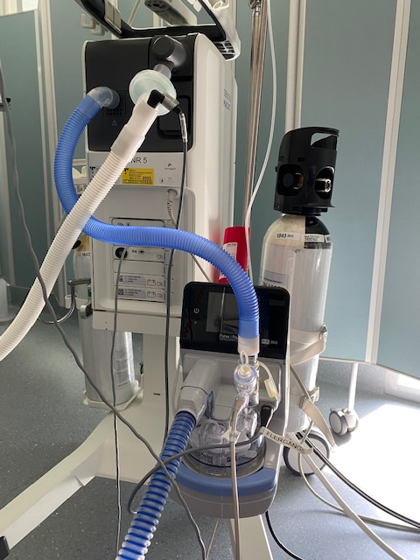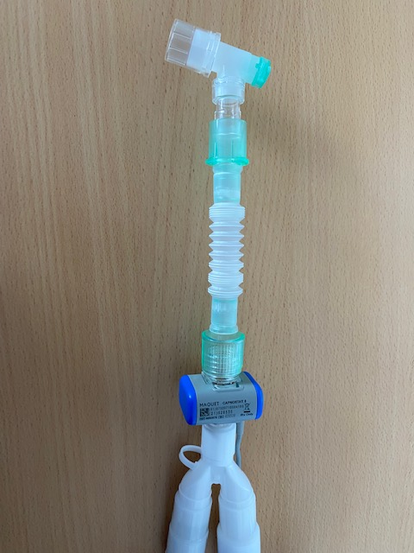
Nebuliseringskabel
Nebuliseringsset
Här tillsätts läkemedel, denna del riktas uppåt

Byte/rengöring
Sterilt vatten byts när den tar slut. Alla tillbehör är enpatients och engångs. Slangsats byts var 14:e dag. Högflödesgrimma, trachealkoppling byts var 7:e dag.
Vid behandlingsuppehåll > 24 timmar, byts hela slangsetet och det sterila vattnet.

Relaterad information
För mer detaljerad beskrivning för uppkoppling, se ”Högflöde med befuktare Fisher&Paykel 950”bildspel för ihopkoppling på Sharepoint Intensivvårdsavdelning Kungälv/MT.

Barium id: 50 074

